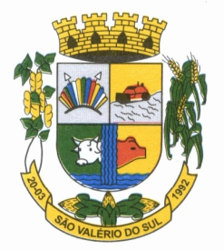
ESTADO DO RIO GRANDE DO SUL
CÂMARA MUNICIPAL DE VEREADORES
DE SÃO VALÉRIO DO SUL – RS

Ofício CMVSVS nº 86/2022 .

São Valério do Sul/RS, 26 de setembro de 2022.

Excelentíssimo Senhor Prefeito

Oportunidade a qual temos a grata satisfação em cumprimentar Vossa Excelência, comunicamos sobre a Sessão Ordinária realizada dia 26 de setembro de 2022, nas dependências da Câmara Municipal de Vereadores de São Valério do Sul.

Foram protocolados , votados e aprovados os seguintes:

Pedido de providências nº 37/2022 – Solicitado pelo Vereador Alaides Marcos Lacorte, que se subscreve da bancada do PT, em anexo.
Pedido de providências nº 38/2022 – Solicitado pelo Vereador Jaime da Silva, que se subscreve da bancada do PP, em anexo.
Pedido de Providências nº 39/2022 – Solicitado pelo Vereados Egon Aloisio Ludwig, que se subscreve da bancada do PP, em anexo.

PROJETO DE LEI MUNICIPAL Nº 041/2022 – “Institui o Programa de Recuperação Fiscal de São Valério do Sul – REFIS/2022 , e dá outras providências.” Fica baixado com a presidente
PROJETO DE LEI MUNICIPAL Nº 043/2022 – “Abre Crédito Especial por Operação de Crédito no valor de R$ 750.000,00(setecentos e cinquenta mil reais), e dá outras providências.” Aprovado por 08 votos.
PROJETO DE LEI MUNICIPAL Nº 044/2022 – “Dispõe sobre a cobrança de contribuição de melhorias decorrente de execução de obras públicas.” Fica baixa com a Presidente

Verª .Inês Ribeiro
Presidente

Ilmo.Sr.
IDILIO JOSE SPERONI
Prefeito Municipal
São Valério do Sul/RS

